Сотрудники ГИБДД УВД по ЦАО в программе «Горсовет» радиостанции «Радио Москвы» рассказали о профилактике ДТП на дорогах Москвы
12.08.2024
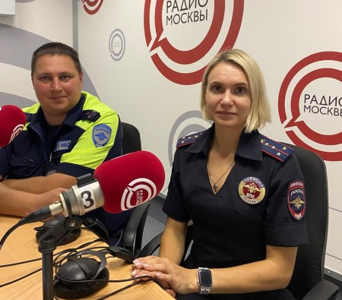
Фото: пресс-служба УВД

Старший инспектор по ИАЗ 3 батальона ДПС полка ДПС ГИБДД УВД по ЦАО ГУ МВД России по г. Москве старший лейтенант полиции Виталий Цаплин и инспектор группы по пропаганде ОГИБДД УВД по ЦАО ГУ МВД России по г. Москве капитан полиции Татьяна Курилина в прямом эфире программы «Горсовет» радиостанции «Радио Москвы» ответили на вопросы о том, как будет регулироваться вопрос езды на электросамокатах и других средствах индивидуальной мобильности в столице? Какие ограничения ждут нарушителей Правил дорожного движения? И как проводится профилактика детского дорожно-транспортного травматизма?
Пешеход – самый физически незащищенный участник дорожного движения. Чтобы обезопасить себя, прежде всего ему нужно помнить, что дорогу необходимо переходить в специально установленных местах по пешеходному переходу и только убедившись, что по ней не едет автомобиль. Всегда при начале движения посмотрите налево и направо, а переходя многополосную дорогу, будьте особо внимательными!
Нельзя переходить на мигающий и красный сигналы светофора, а также перебегать проезжую часть. Разговор по телефону, наушники, капюшоны и зонты – небезопасные «друзья» пешехода.
Большую часть года световой день очень короткий, поэтому важно использовать в одежде светоотражающие элементы, особенно для детей. Они помогут водителю заметить вас намного раньше и вовремя затормозить.
Инспекторы напомнили и о том, что задние ремни безопасности автомобиля анатомически не предназначены для ребенка, и до 12-ти лет необходимо использовать специальные детские удерживающие средства.
Далее поговорили про СИМ. Средство индивидуальной мобильности – транспортное средство, имеющее одно или несколько колес (роликов), предназначенное для индивидуального передвижения человека посредством использования двигателя (двигателей) (электросамокаты, электроскейтборды, гироскутеры, сегвеи, моноколеса и иные аналогичные средства). Важное слово здесь – индивидуального! Данные ТС из соображений безопасного вождения предназначены только для перевозки одного человека (за редким исключением, когда технические характеристики предусматривают больше).
Если движение СИМ по тротуару, пешеходной дорожке, обочине или в пределах пешеходных зон (включая велосипедные дорожки, находящиеся в пешеходных зонах) подвергает пешеходов опасности или создает помехи для их движения – водитель должен спешиться или замедлиться до скорости движения пешеходов. Спешиваться водитель СИМ обязан и при пересечении проезжей части по пешеходному переходу.
Есть в ПДД и особенности, зависящие от возраста водителя. Так, например, ребенок до 7-ми лет должен быть в сопровождении взрослых. А движение по пешеходной части велопешеходных дорожек для детей от 7 до 14 уже запрещается.
За несоблюдение ПДД несовершеннолетними до 16-ти лет ответственность несут РОДИТЕЛИ (законные представители). Есть такая расхожая фраза «Не воспитывайте детей, все равно они будут похожи на вас. Воспитывайте себя». Дисциплина, уважение к нормам и законам всегда начинается с семьи. Родитель – это авторитет и пример для ребенка.

Адрес страницы: http://cao.mos.ru/presscenter/news/detail/12515391.html
Префектура Центрального административного округа города Москвы

